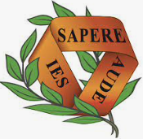 | Departamento de Matemáticas  I.E.S. Sapere Aude
 | Parcial Álgebra
Matemáticas CCSS  2º Bach | Fecha: 24 Octubre 2025
Alumno:

